

「2021년 통계데이터 분석·활용대회」



















































































|  |  |  |  |  |
| --- | --- | --- | --- | --- |
| 목차 | | | A table of contents |  |
| **1** | **분석 배경** | | |  |
| o  o  o | 주제 선정  분석 목적  분석 전략 | |
| **2** | **데이터분석** | | |
| o  o | 자료 출처 및 지표 세부 내역 데이터 분석 | |
| **3** | **분석 결과** | | |
| o | Elbow method | |
| o | | K-means Clustering | |
| **4** | **분석 활용 전략** | | |
| o  o | 기대 효과  실현 가능성 | |



|  |  |
| --- | --- |
|  | 「2021년 통계데이터 분석·활용대회」 |

|  |
| --- |
|  |

|  |
| --- |
| **Part 1 분석 배경** |

|  |
| --- |
| 주제 선정 | 분석 목적 | 분석 전략 |

|  |
| --- |
|  |
|  |

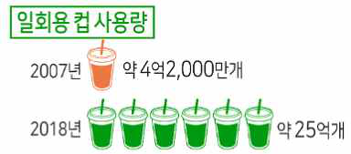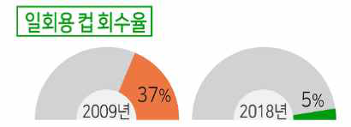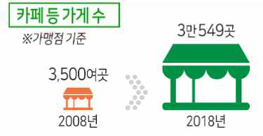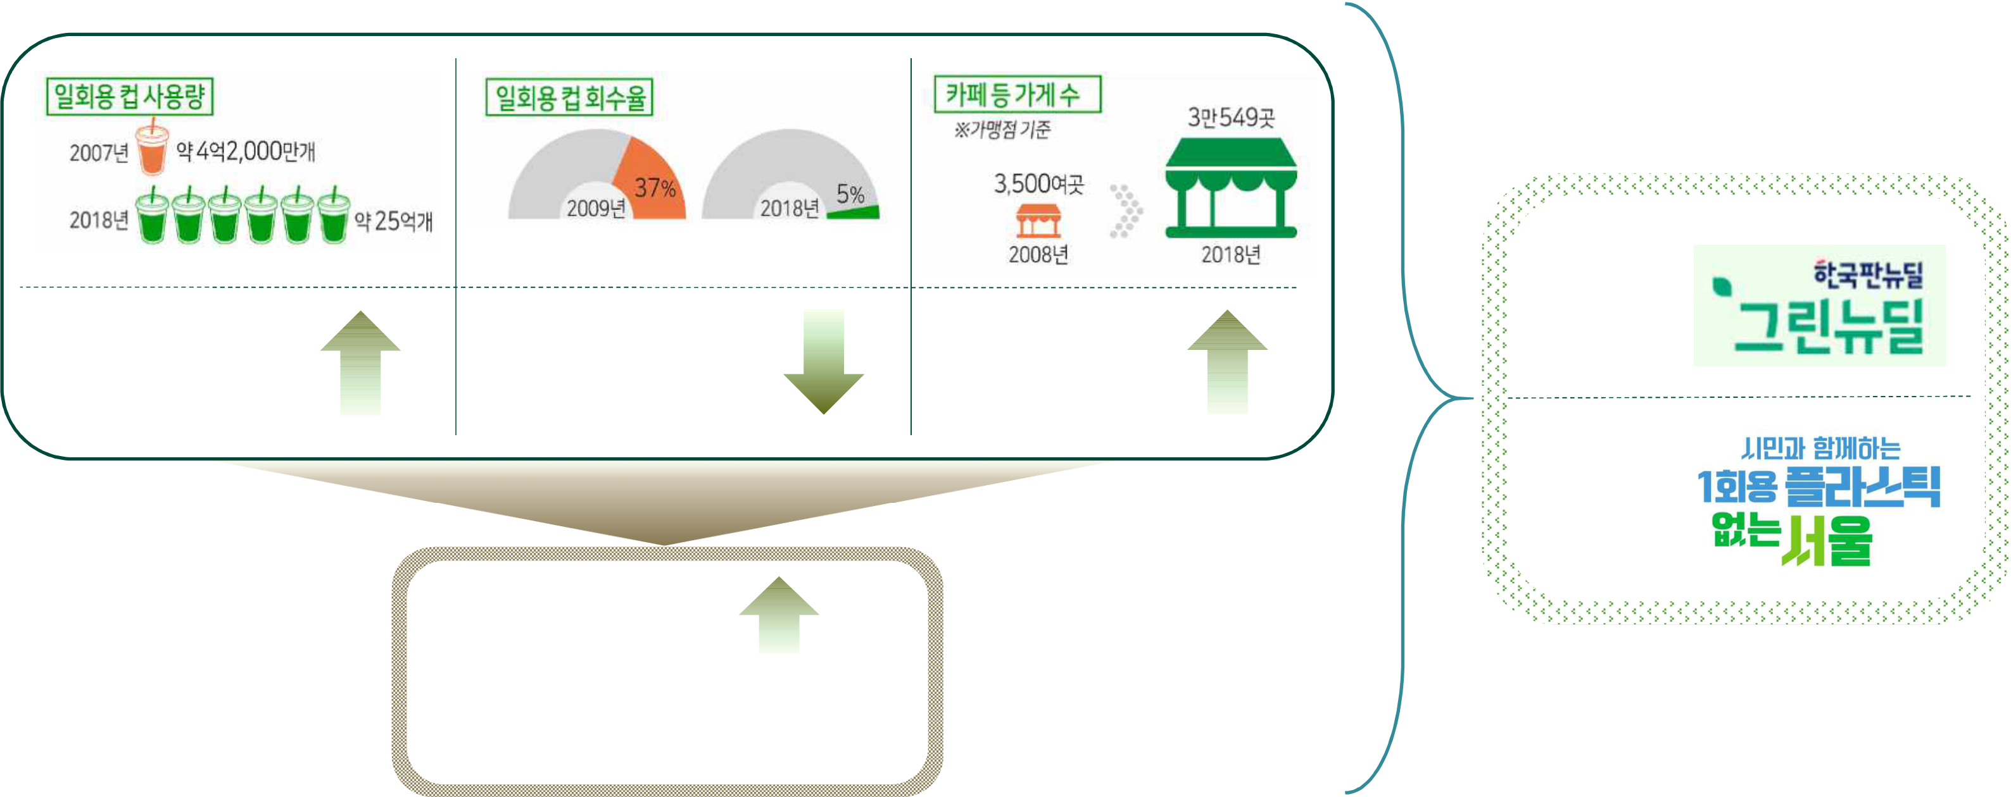

「2021년 통계데이터 분석·활용대회」

|  |  |  |
| --- | --- | --- |
| **1** | **분석배경** | |
| o | **주제선정** |
|  | • | **문제 현황** |

**탄소배출절감을위한관심****노력**

**정부**

|  |  |  |  |
| --- | --- | --- | --- |
| 일회용컵사용량 | 일회용컵재활용률 | 커피전문점수 | **서울시** |
| 출처: 김한상, 「11년 새 21억개 증가' 일회용컵 |
| 사용량·회수율 2022년 6월 보증금제 시행」, |
| 『아주경제』, 2020.06.03. |

**탄소배출**

**심각한환경오염**











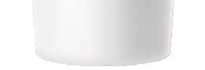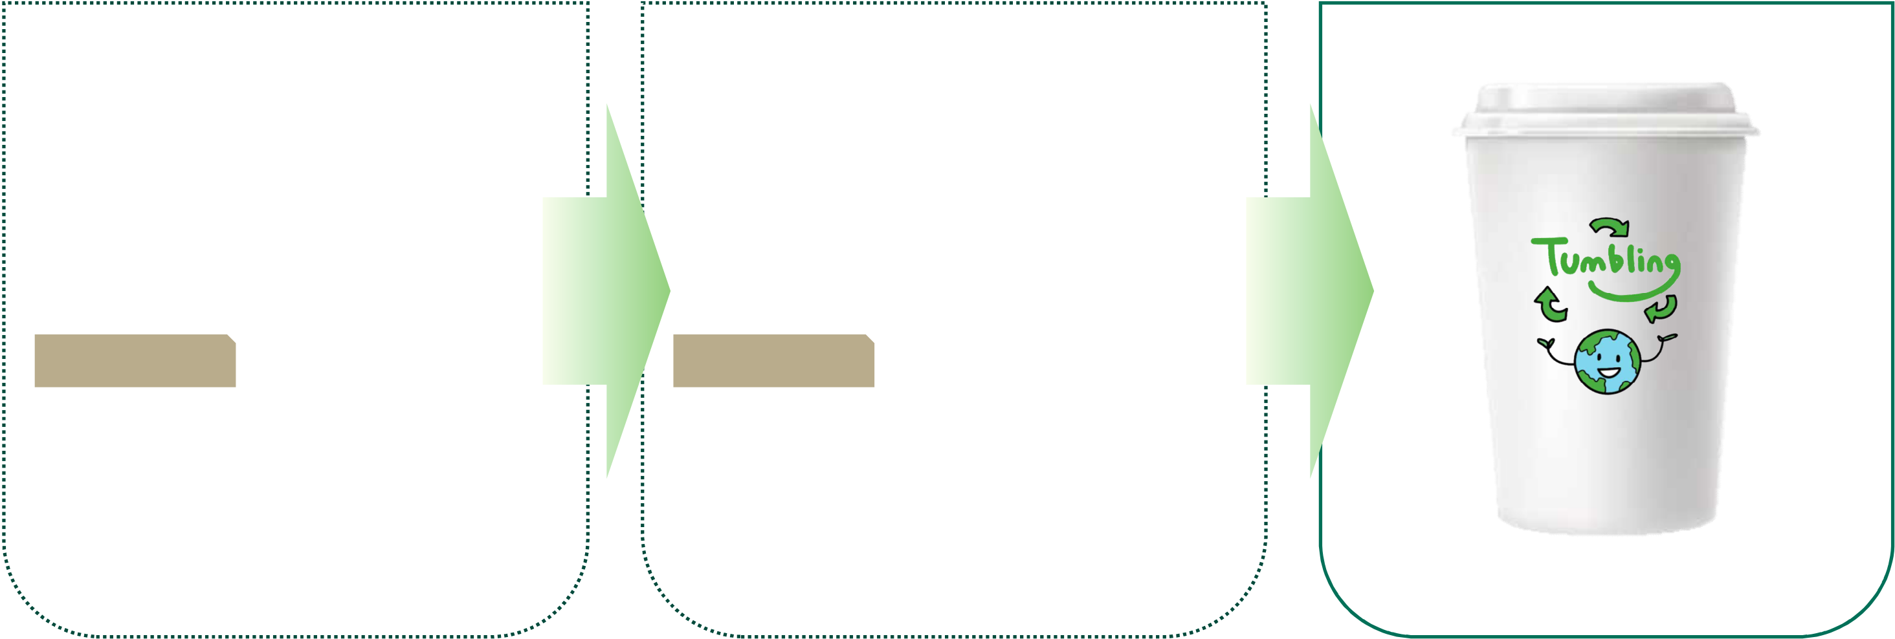

「2021년 통계데이터 분석·활용대회」

|  |  |  |  |  |  |  |
| --- | --- | --- | --- | --- | --- | --- |
| **1** | **분석배경** | |  |  |  |  |
| o | **주제선정** |
|  | • | **분석 필요성** |  |  |  |  |
|  | |  | | --- | | **기존 일회용컵 보증금제** | | |  | |  | | --- | | **2022 일회용컵 보증금제** | |  | |  | | --- | | **텀블링** | |
|  | • | 2002~2008년 시행 | • | 2022년부터 재시행 예정 | **개선** |  |
| • |
| • | 일회용컵 이용시 | ‘자원순환보증금관리위원회’ 설치 |
| 보증금이 포함된 가격으로 구매 후 | |
| 매장에 컵을 반환하면 보증금을 | | • | ‘자원재활용법’을 따름(자발적 협약X) |
| 돌려받는 제도 | |
| • | 대여한 카페 외 타 카페에 반납 가능 |
| **개선** | |
| **문 제 점** | | • | **문 제 점** |
| • | 미반환 보증금 관리 문제 | 일회용컵 자체 감축 효과 미비 |
| • | 환경부와 일부 업체간의 자발적 | • | 카페에 직접 반납함으로 인해 카페 |
| 협약으로 진행 | |
| • | 대여한 카페에만 반납 가능 | 관리 부담 존재 |
| • | 일회용컵 자체 감축 효과 미비 |

「2021년 통계데이터 분석·활용대회」

|  |  |  |  |
| --- | --- | --- | --- |
| **1** | **분석배경** | |  |
| o | **주제선정-분석필요성** |
|  | • **공유 텀블러 제도: 텀블링(Tumbling: Tumbler Recycling)** | |  |
| 일회용컵 사용 절감을 위한 공유 텀블러 대여 시스템 **‘텀블링’** | |

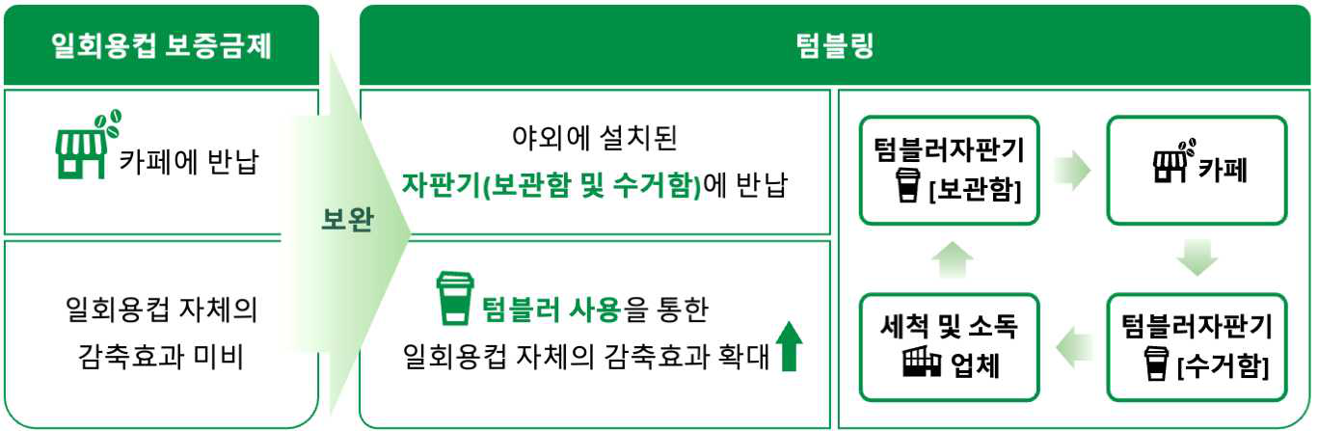

「2021년 통계데이터 분석·활용대회」

|  |  |  |  |
| --- | --- | --- | --- |
| **1** | **분석배경** | | |
| o | **주제선정-분석필요성** | |
|  | • | | **텀블링의 세부 프로세스** |

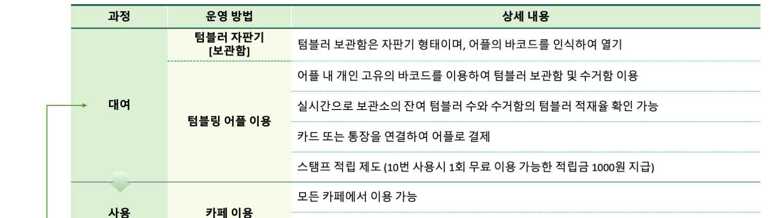

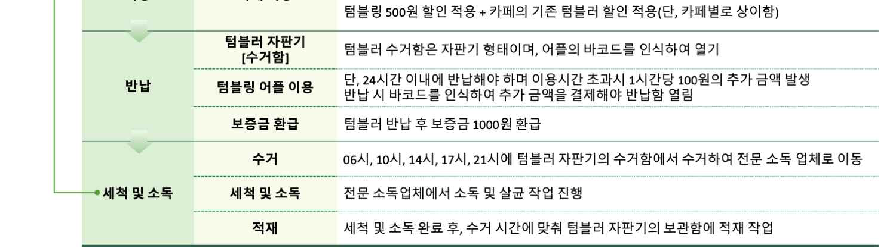

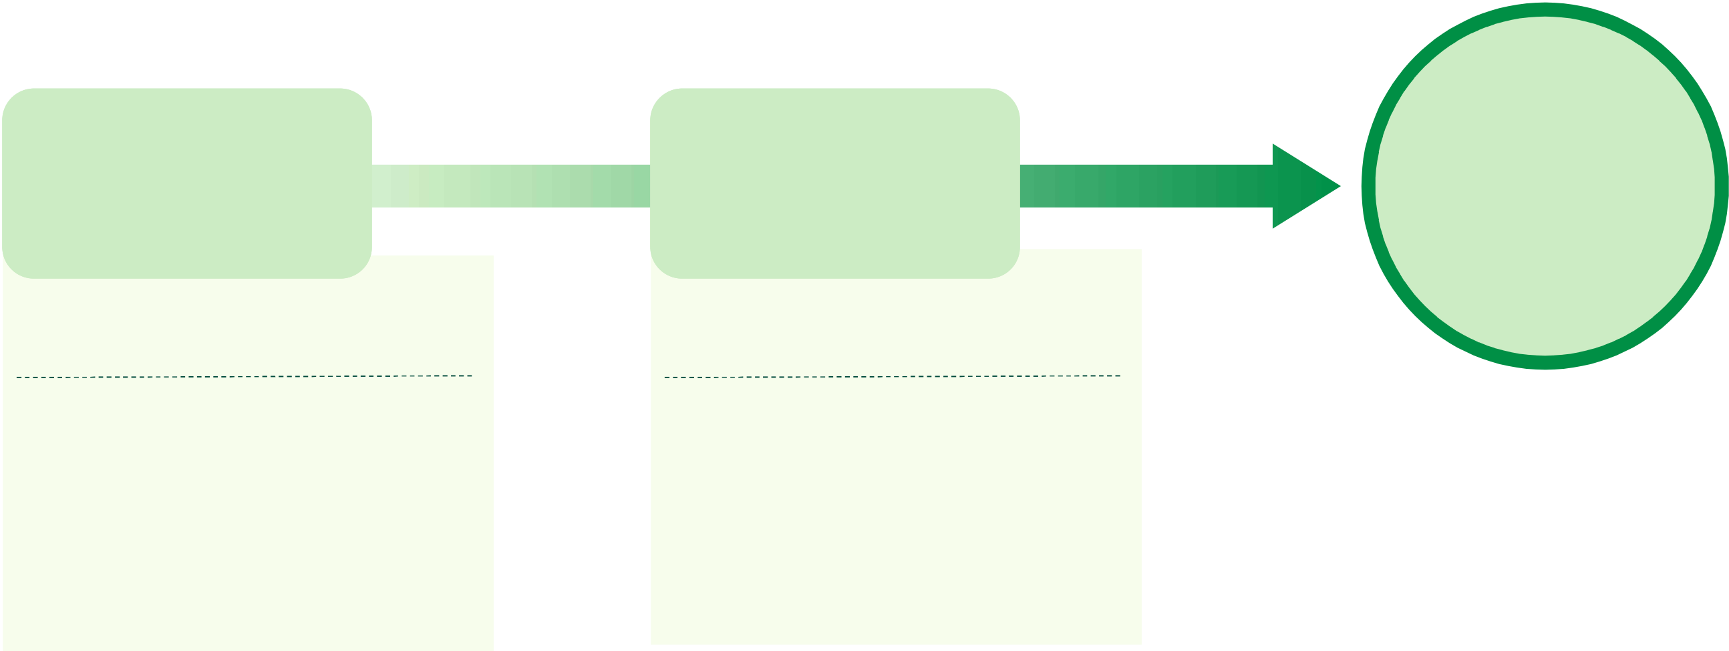

「2021년 통계데이터 분석·활용대회」

|  |  |  |
| --- | --- | --- |
| **1** | **분석배경** | |
| o | **분석목적** |

• **시범운영을 위한 자판기 최적 위치 선정**

제도의 안정적인 정착을 위해 텀블링 자판기 최적 위치를 선정하여 시범 운영을 할 필요가 있음

|  |  |  |  |  |
| --- | --- | --- | --- | --- |
| • | **최적 위치 선정** | • | **시범 운영** | **제도의** |
| **안정적인**  **정착** |
| **Why?** | **Why?** |
| 예산이한정되어있기때문에 최적위치선정이필수적임 | 시행과정에서의  문제점확인및개선을위해 | **분석목적** |
| • | 시범운영이필수적임 |
| 접근성이높은곳에설치해야 |
| 이용률과회수율을높일수있음 |

「2021년 통계데이터 분석·활용대회」

|  |  |  |
| --- | --- | --- |
| **1** | **분석배경** | |
| o | **분석전략** |

• **서울시 시범운영 자치구 설정: 강남구**

본 팀은 시범운영 지역으로 서울시를 선정함

|  |  |  |
| --- | --- | --- |
|  |  |  |
| 출처: 김하경, 「1회용 투명컵 매장내 사용금지 규정 | 출처: 통계청 SGIS 통계주제도 노동과 경제 『커피전문점 변화』 |
| 있으나마나」, 『동아일보』, 2018.02.17. |
| **카페에서발생하는일회용컵사용량이점점증가** | **서울시에서카페의수가가장많은강남구** |
|  |

|  |
| --- |
| 카페의일회용컵사용량에영향을주는요인들로지표를설정한후,지표를바탕으로적합한**법정동** 을선택하고자함 |

|  |
| --- |
| 머신러닝기법을이용하여**법정동내텀블링자판기의최적위치** 를선정하고자함 |



|  |  |
| --- | --- |
|  | 「2021년 통계데이터 분석·활용대회」 |

|  |
| --- |
| **Part 2 데이터 분석**              자료 출처 및 지표 세부 내역 | 데이터 분석 |

|  |
| --- |
|  |
|  |

「2021년 통계데이터 분석·활용대회」

|  |  |  |  |  |  |  |  |  |
| --- | --- | --- | --- | --- | --- | --- | --- | --- |
| **2** | **데이터분석** | | |  | |  | | --- | | **산출 지표** | | |  |
| o | **자료출처및지표세부내역** | |
| |  | | --- | | **출처** | | | | |  | | --- | | **자료원 명** | | |  | | --- | | **연도** | | |  | | --- | | **사용 목적** | |
| 통계주제도, ⌜주거와 교통⌟ | | | | 2019 | 아파트 현황 → 서울시 강남구 동 별 아파트 수(호) 산출 | | 강남구 최적 위치(동) 선정 |
| |  | | --- | | **통계청, SGIS** | | | | 통계주제도, ⌜노동과 경제⌟ | 2019 | • | 사업체 수 분포 현황 | 강남구 최적 위치(동) 선정 |
| • | → 서울시 강남구 동 별 사업체 수(개) 산출 커피전문점 변화 |
| → 서울시 강남구 동 별 커피전문점 수(개) 산출 | |
| |  | | --- | | **네이버** | | | | 네이버 지도 | 2021 | 서울시 강남구 동 별  지하철역 수(개) 및 GPS 위치 정보 산출 | | 강남구 최적 위치(동) 선정 |
| |  | | --- | | **서울시 열린데이터 광장** | | | | 서울교통공사 지하철역 주소 및 전화번호 정보 | 2020 | 동 내 최적 위치 선정 |
| |  | | --- | | **스타벅스 홈페이지** | | | | 스타벅스 매장 찾기 | 2021 | 서울시 강남구 스타벅스 매장 GPS 위치 정보 산출 | | 동 내 최적 위치 선정 |

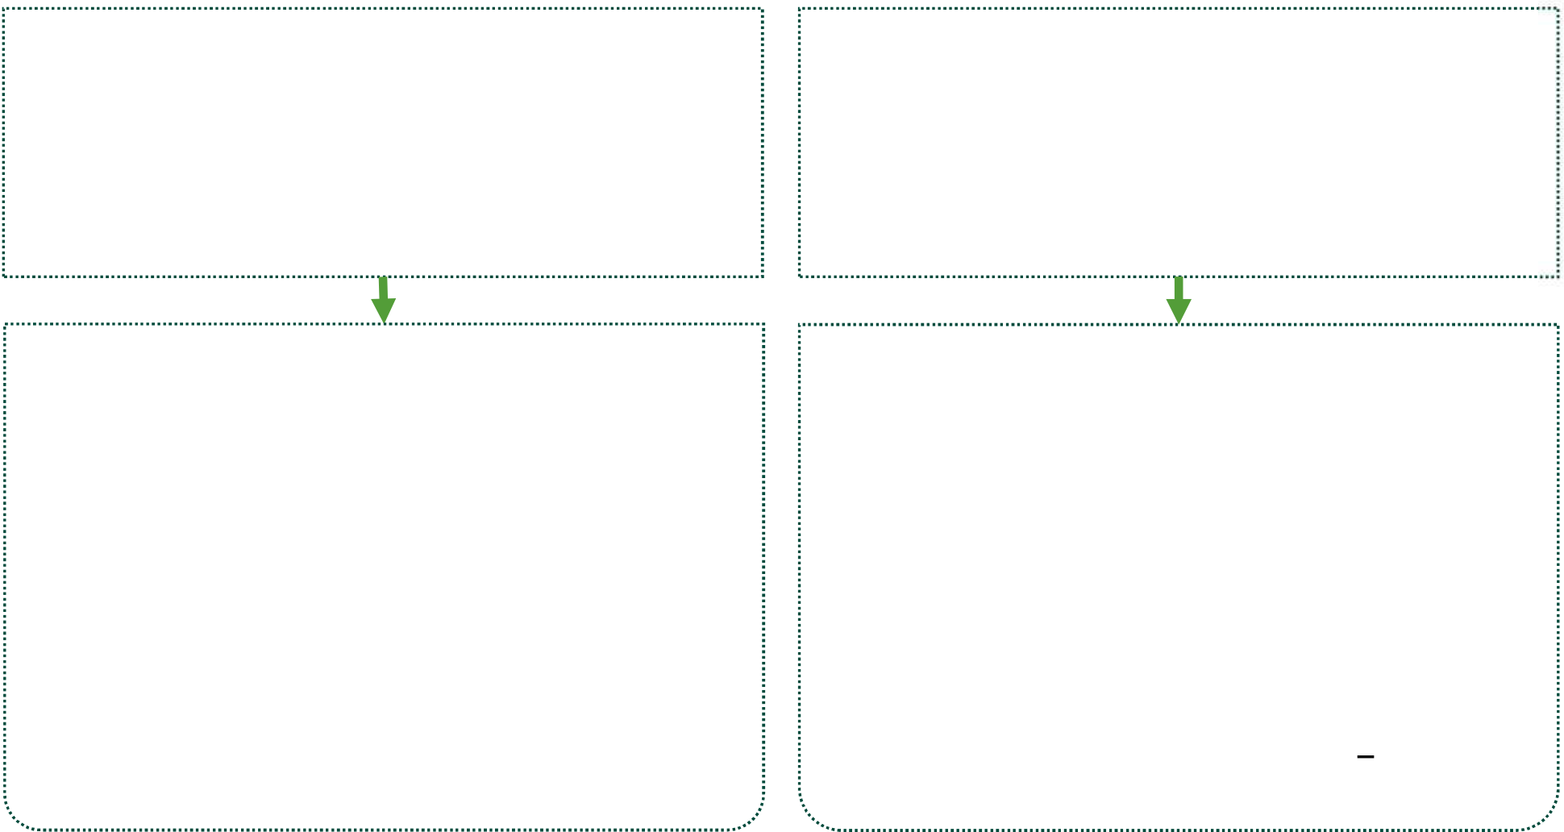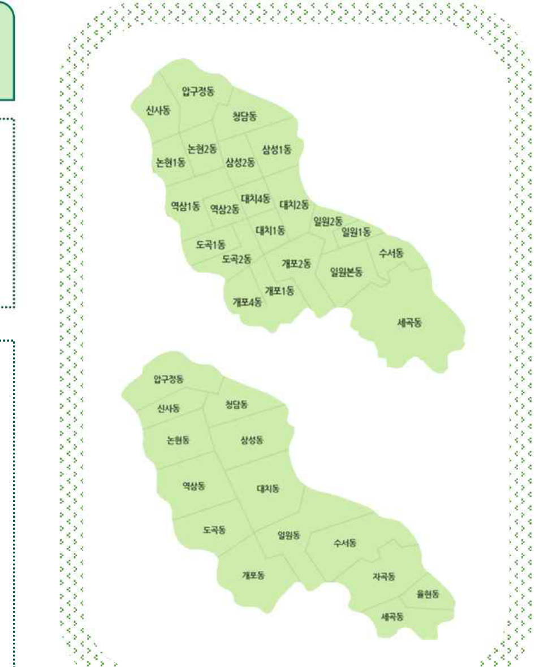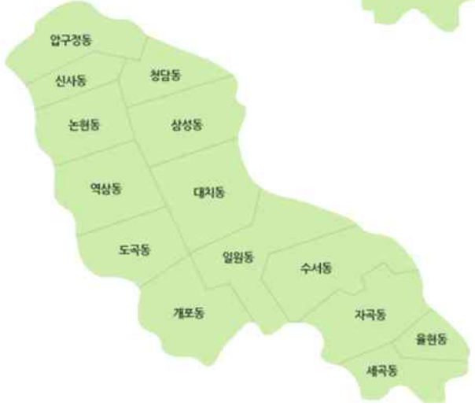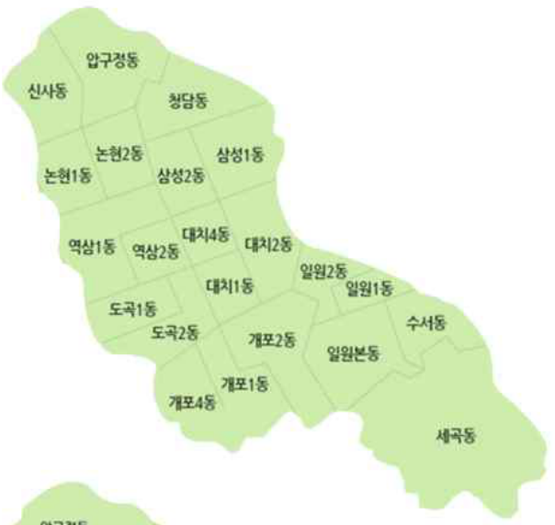

「2021년 통계데이터 분석·활용대회」

|  |  |  |
| --- | --- | --- |
| **2** | **데이터분석** | |
| o | **데이터분석** |

**(1) 전처리**

|  |  |  |  |
| --- | --- | --- | --- |
| |  | | --- | | **지하철역, 스타벅스 위치정보 변환** | | |  | | --- | | **행정동을 법정동으로 재분류** | |

**행정동**

|  |  |  |  |
| --- | --- | --- | --- |
| 지하철역, 스타벅스의 위치 데이터는 | SGIS에서 제공하는 자료는 | | **법정동** |
| 행정동 기준으로 되어있고, | |
| 도로명 주소로 되어 있음 | R에서 그린 지도는 | |
| 법정동 기준으로 되어 있음 | |
| 행정동 id로 되어 있던 자료를 **법정동 id**로 바꾸고, | |
| R의 지도 상에 표현하기 위해 |
| 같은 법정동에 해당하는 | |
| 행정동의 관측값을 SUM | |
| **“표준 데이터셋 점검 서비스”** |
| 기능을 이용하여 | 단, 세곡동의 경우 3개의 법정동  (세곡동, 자곡동, 율현동)으로 나눠지므로 | |  |
| 도로명 주소를 **GPS 위치 정보**로 변환함 |
| 세곡동에 해당하는 관측값을 |  씩 분배 |
|  |
|  |
|  |
|  |

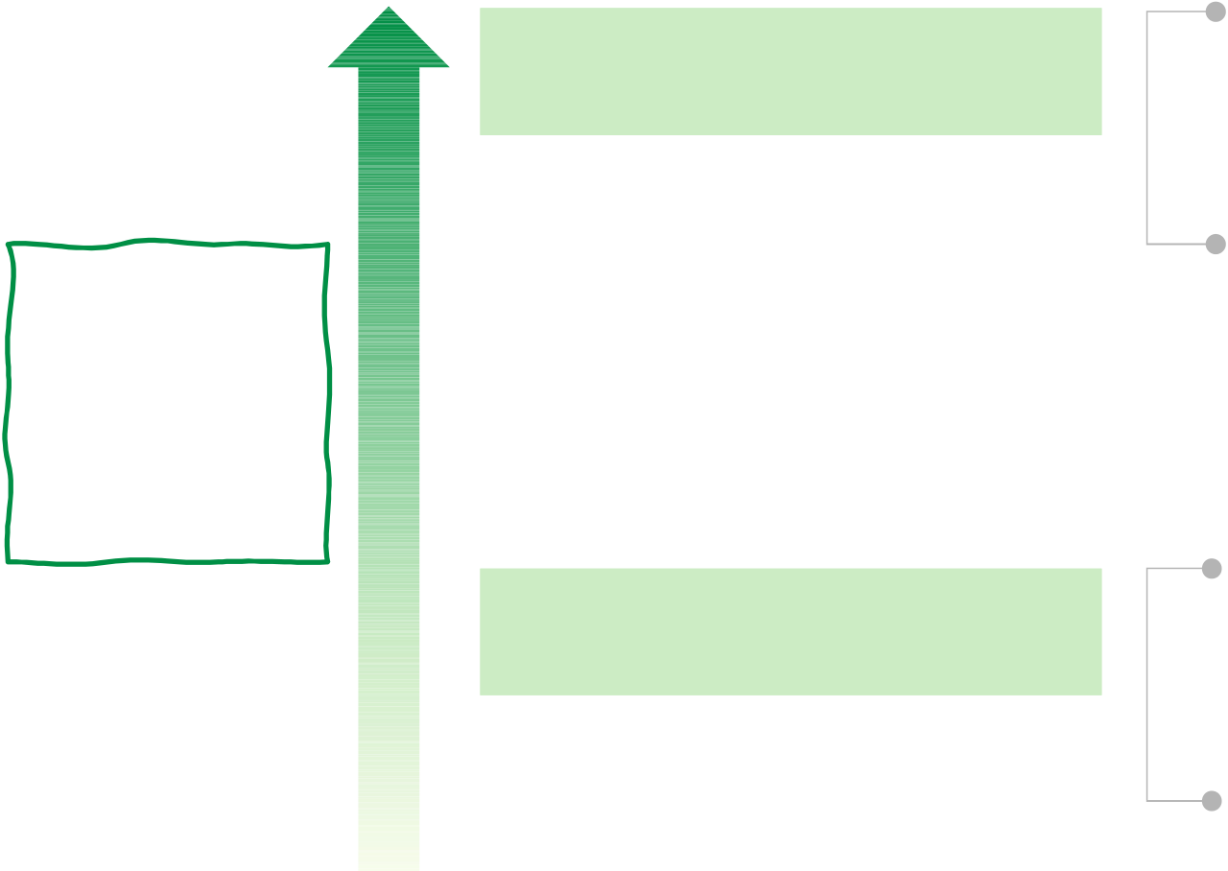

「2021년 통계데이터 분석·활용대회」

|  |  |  |
| --- | --- | --- |
| **2** | **데이터분석** | |
| o | **데이터분석** |

**(2) 지표 설정**

|  |  |  |  |  |
| --- | --- | --- | --- | --- |
| 순서대로 **가중치를 부여**하여 지표설정 | 텀블링 서비스의 수요를 기반으로 강남구 내 시범운영을 진행할 **법정동 선택** | | | |
|  | 강남구 14개 법정동을 다음과 같은 요인으로부터 도출한 **지표를 가지고 순위를 결정** | | |
| **카페 이용 관련 요인** | | | **카페 수**  카페 수가 많을수록 카페 이용 고객이 많음을 의미 |
| **사업체 수**  소득이 있는 직장인들의 경우 1일 카페 이용 횟수가 2회 이상인 경우가 많기에, 사업체 수가 많을수록 카페 이용 고객이 많다고 할 수 있음 | | | |
| **유동인구 관련 요인** | | **지하철역 수**  지하철역 수가 많을수록 접근성이 좋고 유동인구가 많음을 의미 | |

**아파트 수**

|  |  |
| --- | --- |
| 단*,*각요인의단위가다르므로등수에가중치를곱함 | 아파트 수가 많을수록 주거인구 및 생활인구가 많음을 의미 |

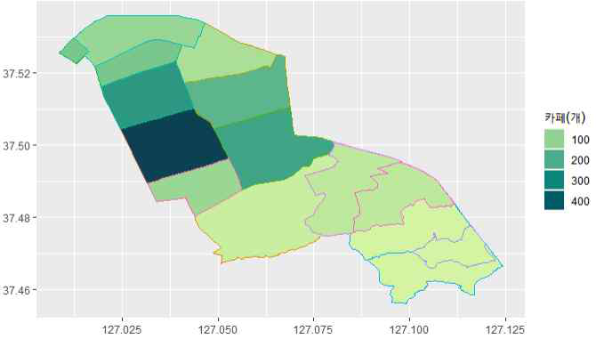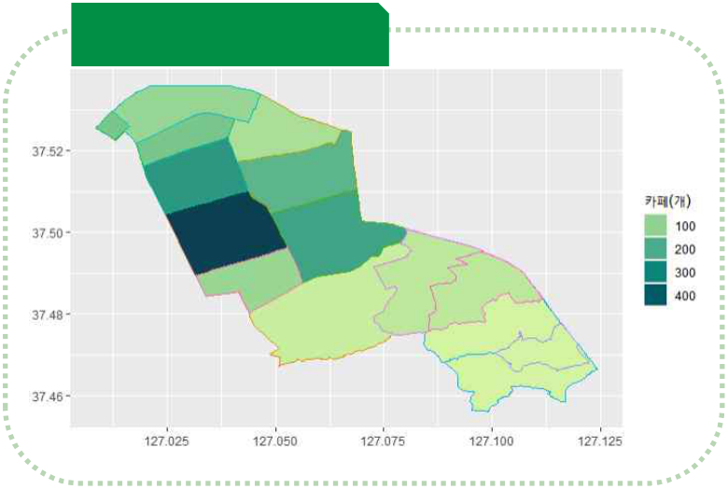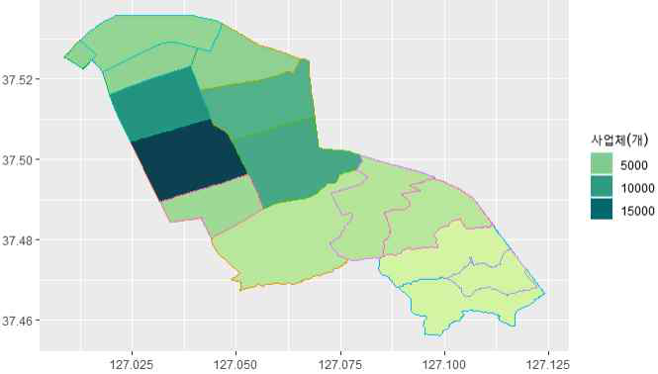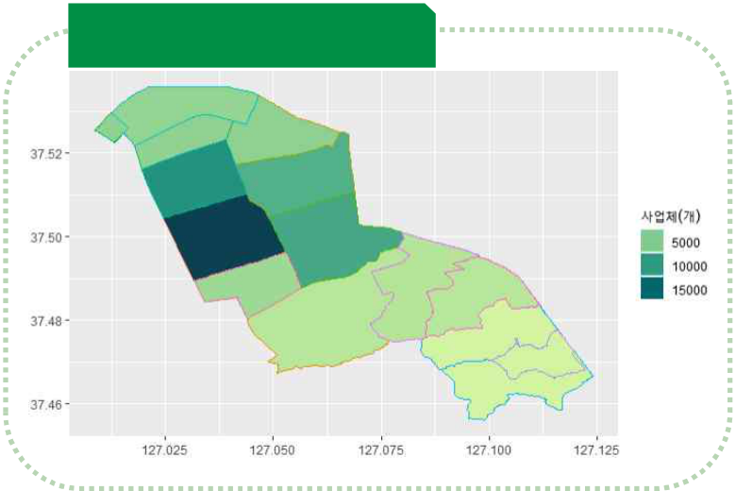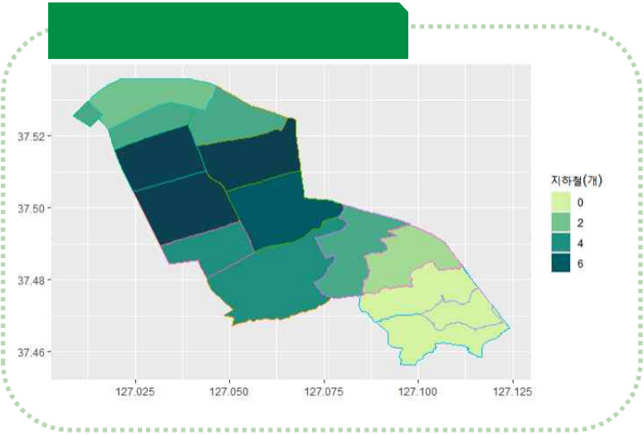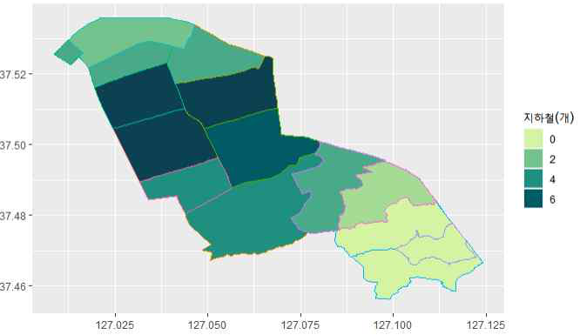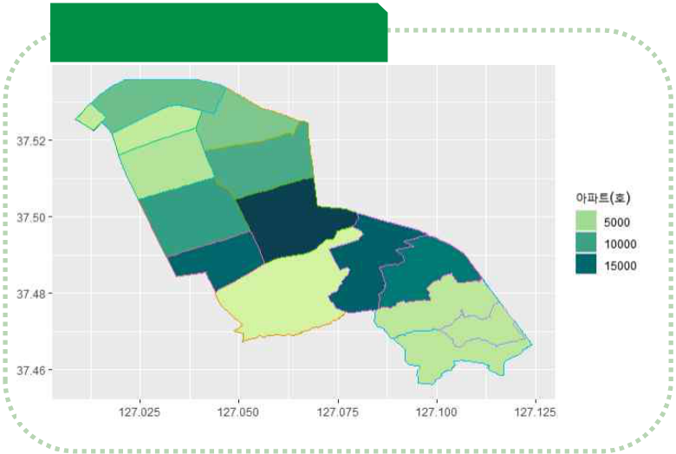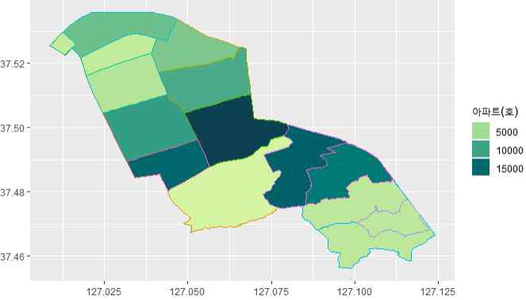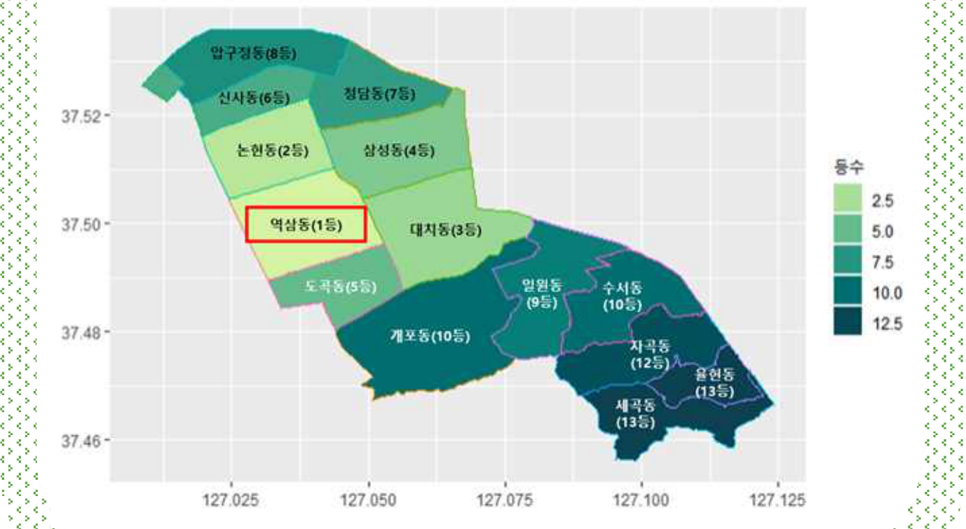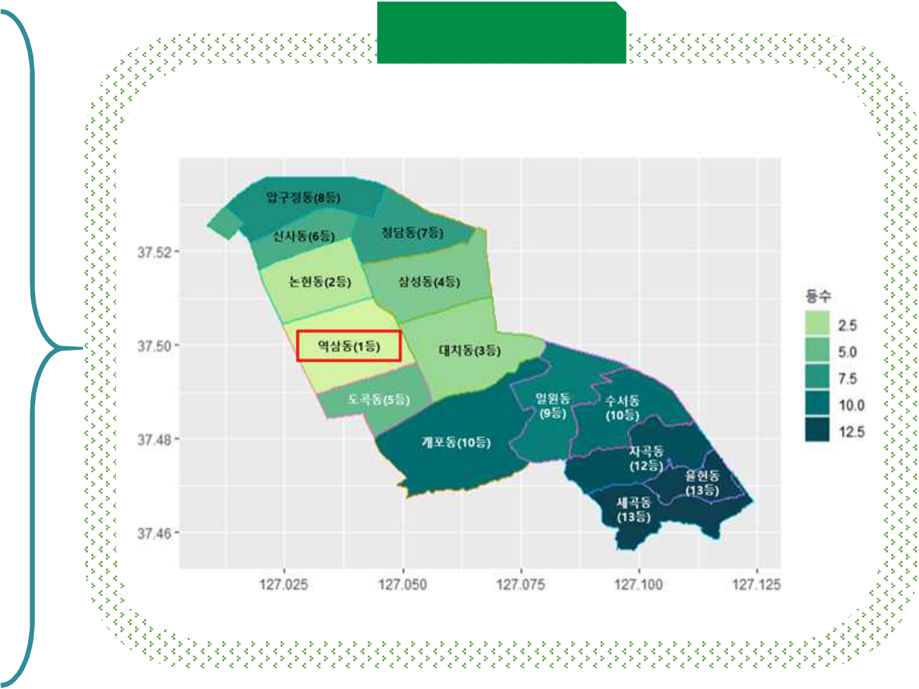

「2021년 통계데이터 분석·활용대회」

|  |  |  |
| --- | --- | --- |
| **2** | **데이터분석** | |
| o | **데이터분석** |

**(2) 지표 설정**

|  |  |  |  |
| --- | --- | --- | --- |
| |  | | --- | | **(합산값)** = **4** × (커피전문점수에대한등수) + **3** × (사업체수에대한등수) + **2** × (지하철역수에대한등수) + **1** × (아파트수에대한등수) | | | |
| 합산값이작은순으로최종등수를지정 | | **최종 결과** |
| 동 별 카페 수 | 동 별 지하철역 수 |

강남구 내 최적 법정동 : **역삼동**

|  |  |
| --- | --- |
| 동 별 사업체 수 | 동 별 아파트 수 |

























「2021년 통계데이터 분석·활용대회」

|  |  |  |
| --- | --- | --- |
| **2** | **데이터분석** | |
| o | **데이터분석** |

**(3) K-means Clustering**

법정동 내 텀블링 자판기의 최적 위치를 선정

|  |  |  |
| --- | --- | --- |
| **K-means Clustering**을 이용하여 역삼동 내에 스타벅스 매장과 지하철역을 중첩 없이  **k개의 군집으로 나눔** | **지하철역** 위치정보 | 지하철역 주변은 유동인구가 많고 접근성이 좋음  텀블링 서비스의 **이용률과 회수율에 영향을 주는 요인**이 됨 |

|  |  |  |
| --- | --- | --- |
| 각 군집의 **중심점**이 텀블링 **자판기의 최적 위치가 됨** | **스타벅스** 위치정보 | 텀블링은 카페 이용자를 대상으로 한 서비스이므로 **카페 주변**에 설치해야 함 |
| 이 때, 스타벅스는 기존 매장 위치에  구애받지 않고 매장을 신설하므로  그 위치는 **커피에 대한 수요가 높다고 판단 가능** |



|  |  |
| --- | --- |
|  | 「2021년 통계데이터 분석·활용대회」 |

|  |
| --- |
|  |

|  |
| --- |
| **Part 3 분석 결과** |

|  |
| --- |
| Elbow method | K-means Clustering |

|  |
| --- |
|  |
|  |

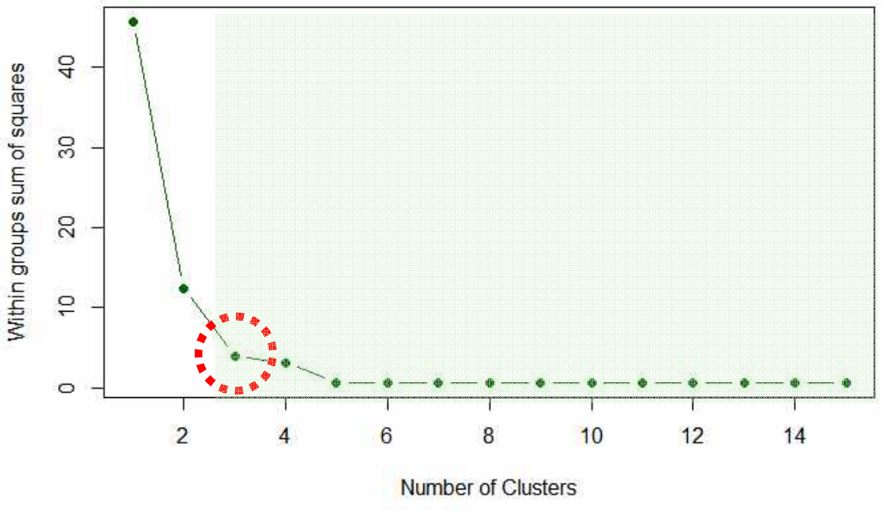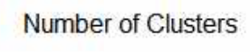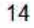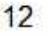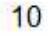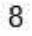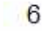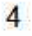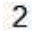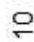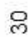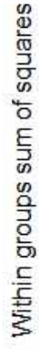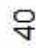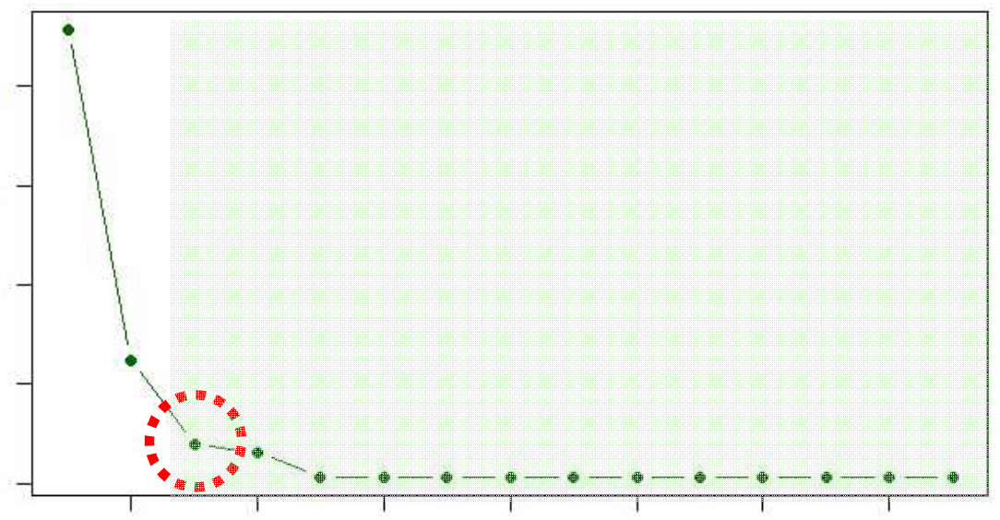

「2021년 통계데이터 분석·활용대회」

|  |  |  |
| --- | --- | --- |
| **3** | **분석결과** | |
| o | **Elbow method** |

• **Elbow method를 이용한 최적의 k개수 구하기**

|  |  |
| --- | --- |
| |  | | --- | | **Elbow method** | |

|  |
| --- |
| ***Elbow method*** |

|  |
| --- |
| K-means Clustering에서  군집 내 총 제곱합을 그래프로 나타내어  적절한 군집 수를 선택하는 방법 |

|  |
| --- |
| x축에 따라 y축의 감소율이 크게 작아지는  지점을 **팔꿈치*(elbow)*** 라고 함 |

|  |  |
| --- | --- |
|  |  |
| **그래프**  **결과 해석** | 그래프에서 군집 내 총 제곱 합이 급격히 줄어들다가 **k=3 (elbow) 일 때** 기울기가 완만해짐 ***k*가 *3* 이상일 때 최적임을 의미**  **k=3, k=4** 일 때 각각 K-means Clustering 시행 |

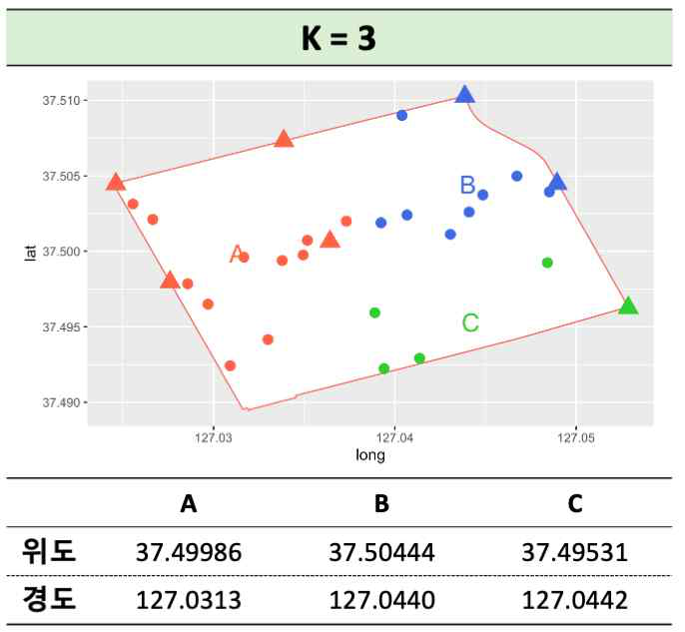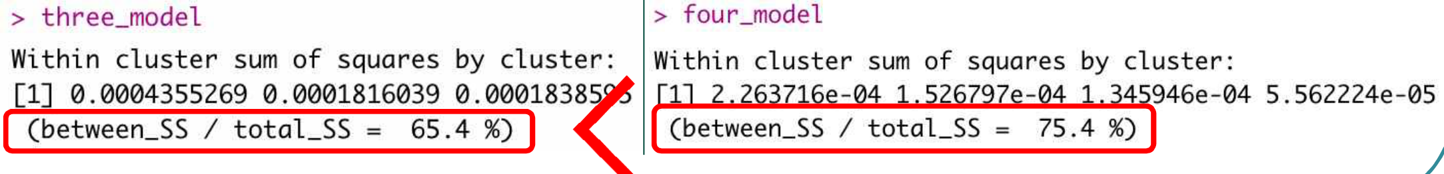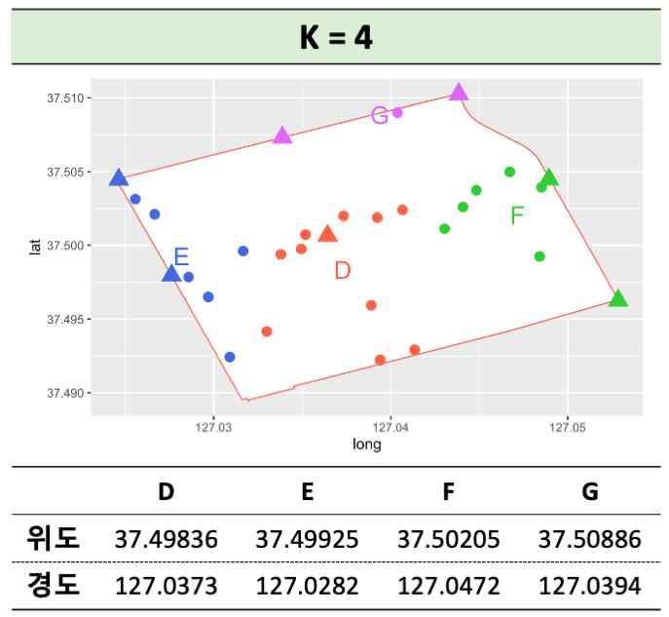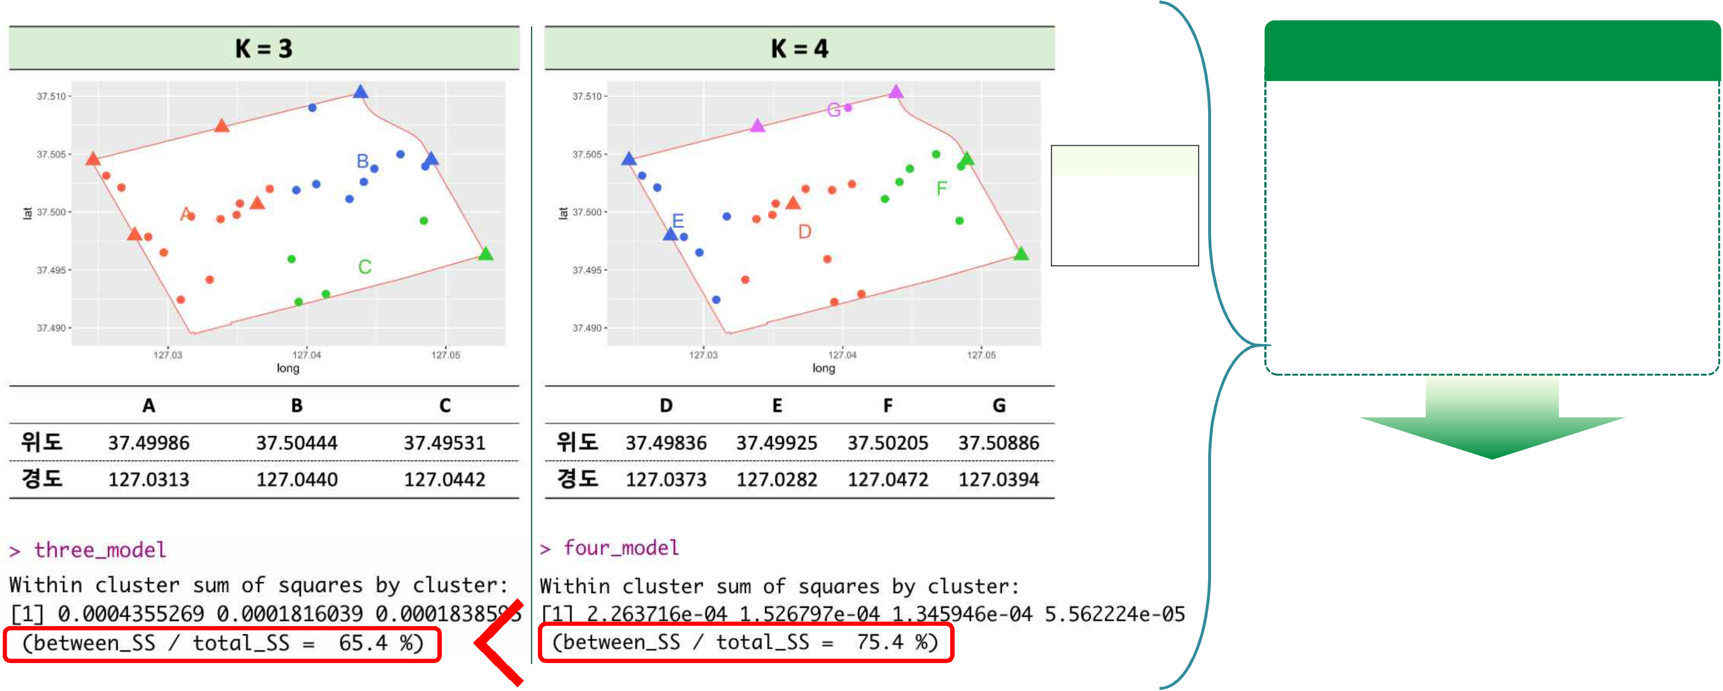

「2021년 통계데이터 분석·활용대회」

|  |  |  |
| --- | --- | --- |
| **3** | **분석결과** | |
| o | **K-means Clustering** |

• **K-means Clustering 결과 비교**

**결과 비교**

|  |  |  |  |
| --- | --- | --- | --- |
| **색상** | **동일 군집** | • | (between_SS / total_SS)가 100%에 가까울수록  군집화가 잘 된 것으로 해석 |
| ▲ | 지하철 역 |
| ● | 스타벅스 | • |
| 지하철역과 근접하고 |
| A ~ G | 최적 위치 |
| 대로변에 위치해야  접근성이 좋다고 판단 |

***k=4*일 때**   
**군집화가 더 잘 됨**



「2021년 통계데이터 분석·활용대회」

|  |  |  |
| --- | --- | --- |
| **3** | **분석결과** | |
| o | **K-means Clustering** |

• **K-means Clustering 결과 강남구 역삼동 내 최적 위치**

|  |  |  |  |
| --- | --- | --- | --- |
| **D** | **E** | **F** | **G** |
|  |  |  |  |
| 서울특별시 강남구 역삼동 논현로81길 8 | 서울특별시 강남구  역삼동 강남대로94길 10 | 서울특별시 강남구 역삼2동 805-16 | 서울특별시 강남구 역삼동 봉은사로 |

따라서 강남구 역삼동 텀블링 시범운영을 위한 4대의 자판기를 ***D, E, F, G* 근방 중 대로변** 에 설치해야 한다.



|  |  |
| --- | --- |
|  | 「2021년 통계데이터 분석·활용대회」 |

|  |
| --- |
| **Part 4 분석 활용 전략**              기대 효과 | 실현 가능성 |

|  |
| --- |
|  |
|  |

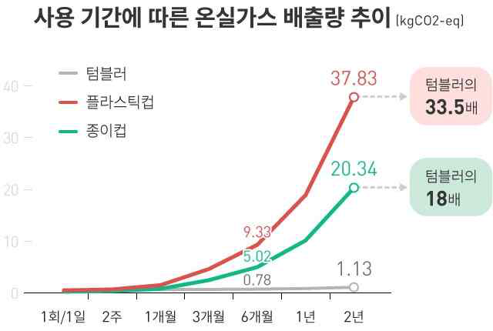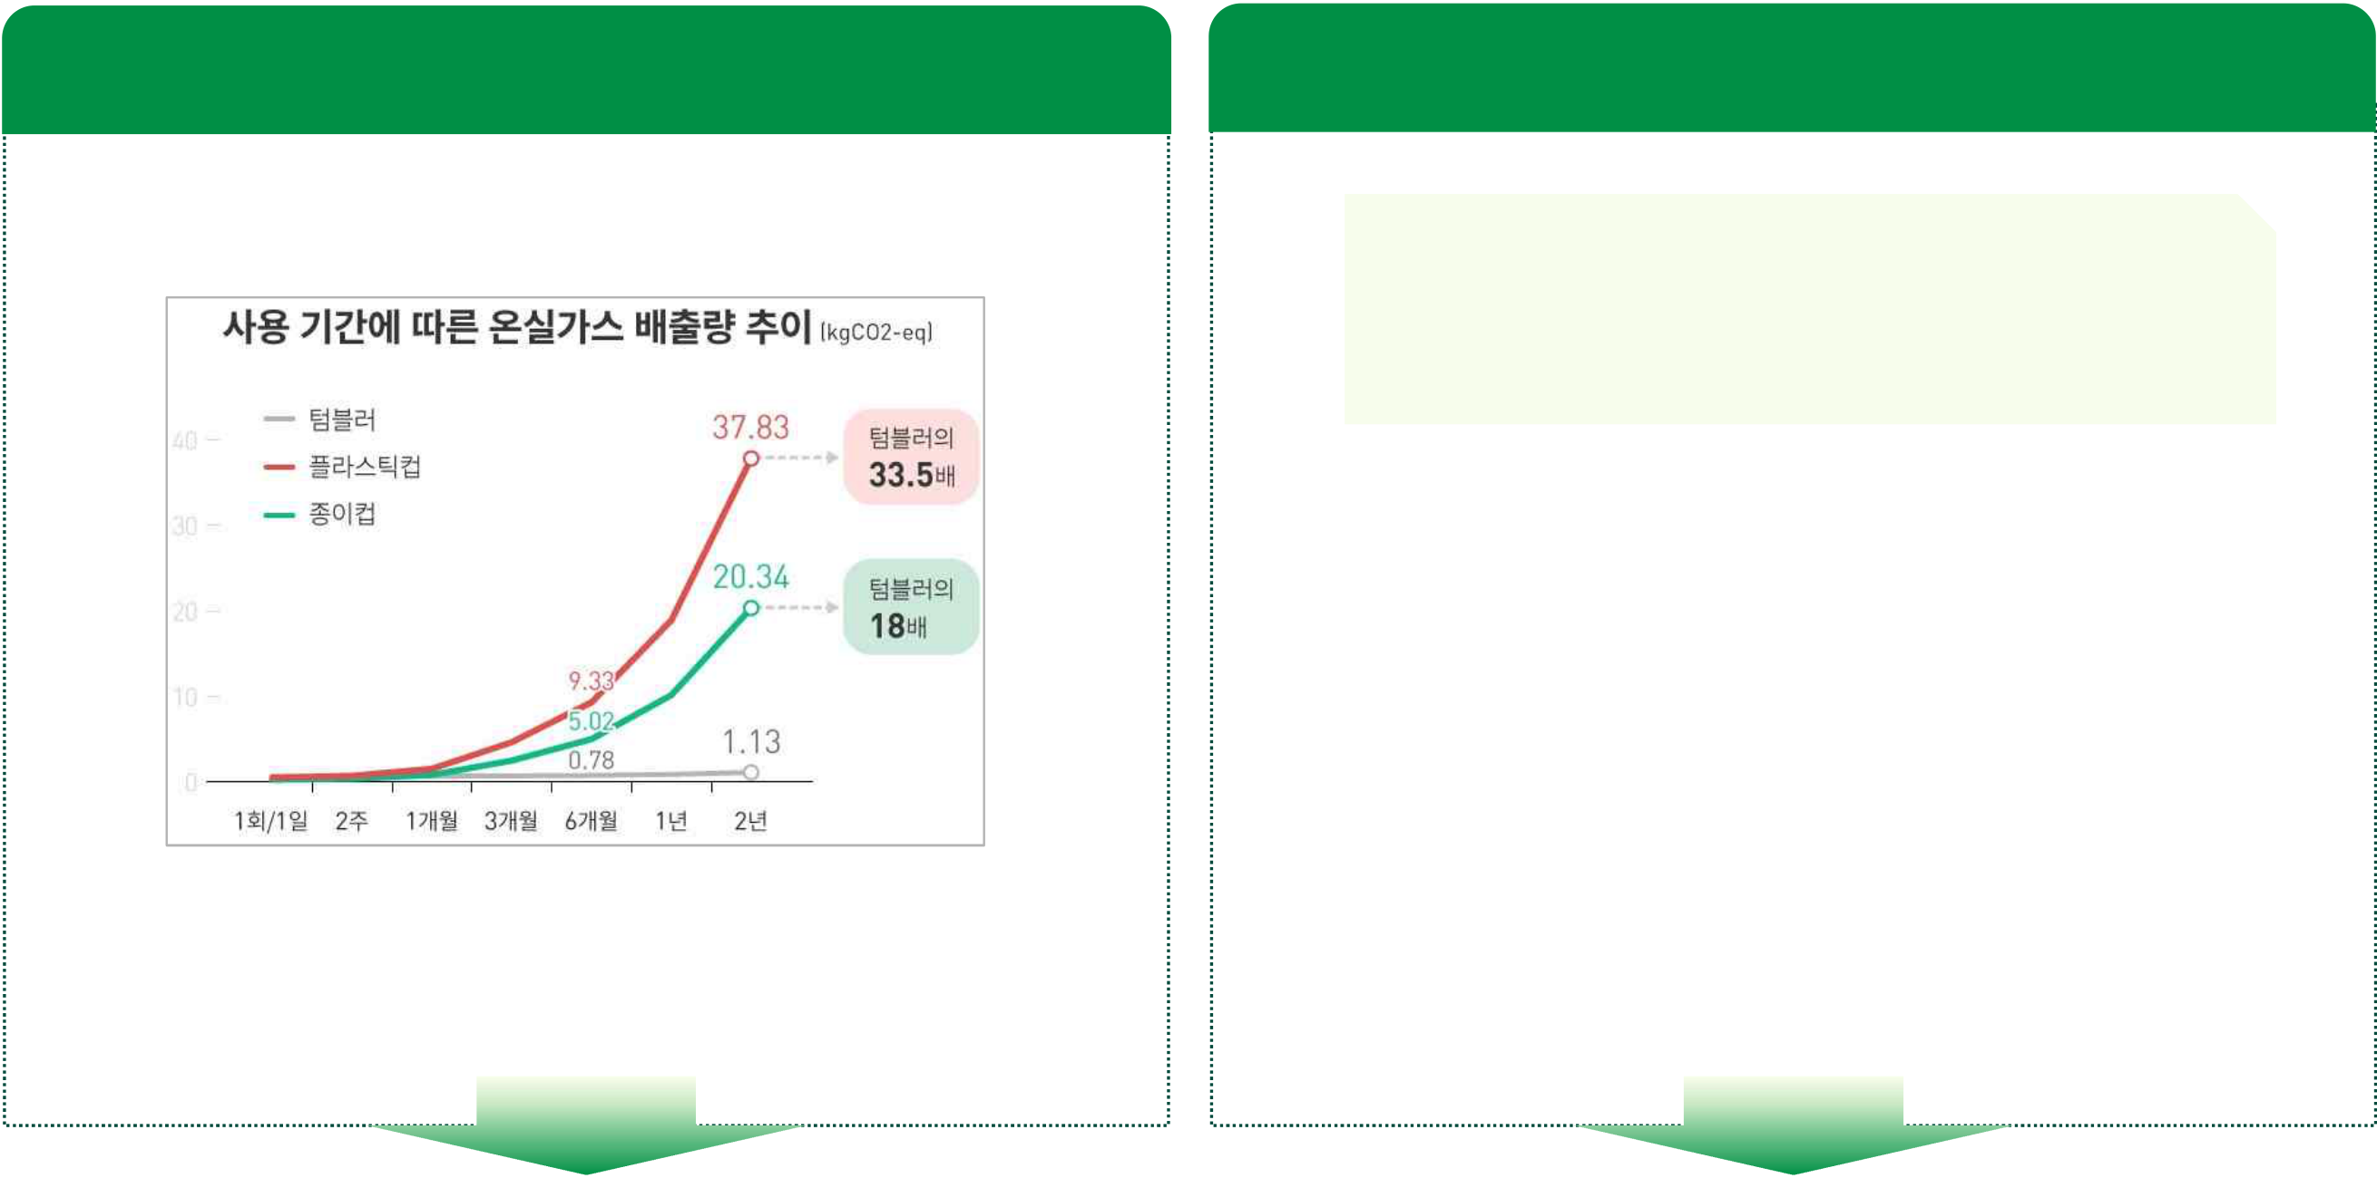

「2021년 통계데이터 분석·활용대회」

|  |  |  |  |  |
| --- | --- | --- | --- | --- |
| **4** | **분석활용전략** | | |  |
| o | **기대효과** | |
|  | **탄소 배출량 절감** | | | **일자리 창출** |
| • | | 2년 동안 1일 1회 플라스틱 컵 사용시,  텀블러 사용시보다 33.5배의 온실가스 배출 | **그린 일자리** |

환경 보호 및 개선 등의 기능을 포함하면서   
재화를 생산하는 일자리

|  |  |
| --- | --- |
| • | 텀블링에서 창출 가능한 일자리 |

**1) 텀블링 어플 구축 및 관리**

디지털 신기술 청년 인재를   
고용함으로써 **청년 실업 문제 해결**

|  |  |  |
| --- | --- | --- |
| 출처: 이유민, 「온실가스가 왜 친환경 텀블러에서 나와?」, 『KBS NEWS』, 2019.11.29. | | **2) 텀블러 세척, 수거 및 적재**   50+ 세대를 고용하여 **노인 일자리 문제 해결**  **한국판 그린뉴딜의 목표인**  ***65.9*만 일자리 창출 에도 기여** |
| • | 텀블링이 활성화되면, 자원의 재사용을 통해 카페에서 소비되는 **일회용컵 발생량 감축** |
| **전국적으로 시행하면,**  **장기적으로 온실가스*(*탄소*)* 배출량 감축 에도 기여** | |

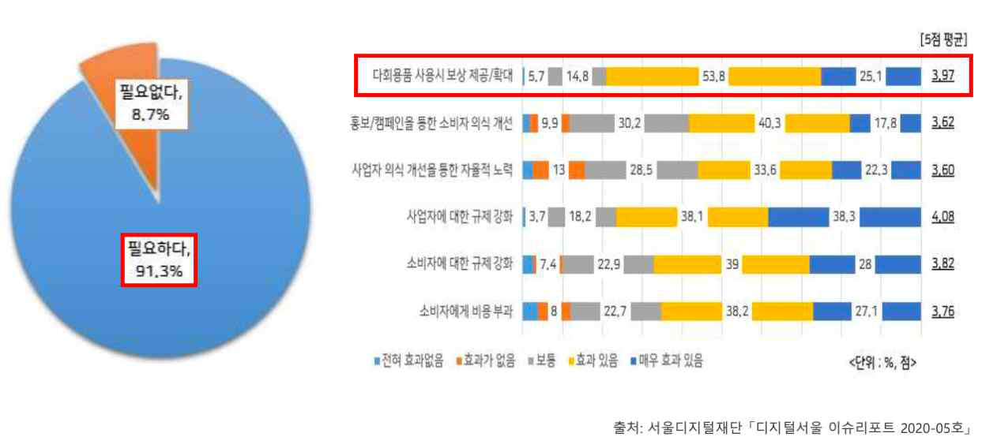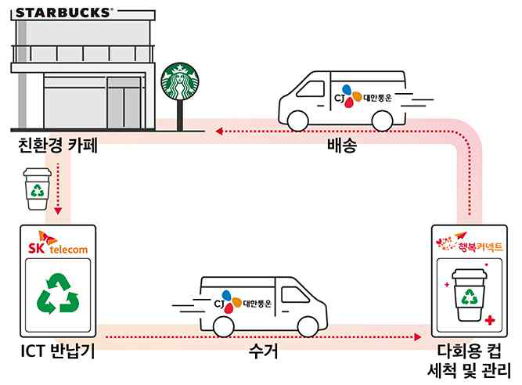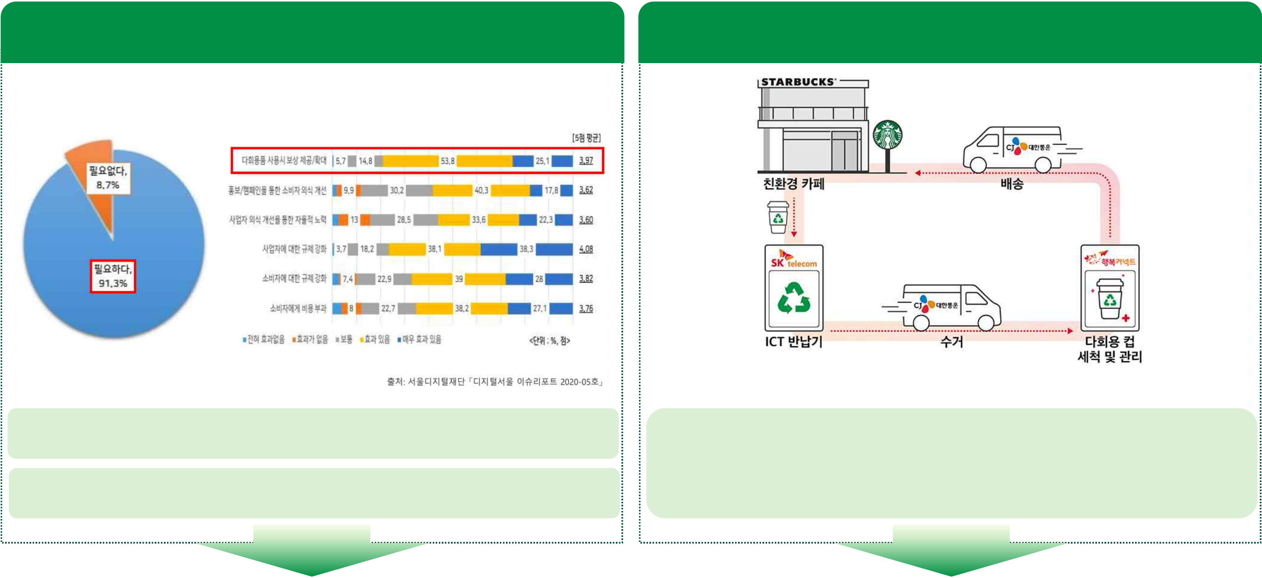

「2021년 통계데이터 분석·활용대회」

|  |  |  |  |  |  |  |  |  |  |  |
| --- | --- | --- | --- | --- | --- | --- | --- | --- | --- | --- |
| **4** | **분석활용전략** | | | | | | | | |  |
| o | **실현가능성** | | | | | | | |
|  | **보상 체계 도입** | | | | | | | | | **친환경 프로젝트 성공사례** |
| �� ���������� | | ���������� | ���� | ������ | ���� | ���������� | �������� | �� |
| �� ����**일회용 플라스틱 사용량을 줄이기 위한 방법으로 무엇이 가장 효과적인가**�� | | | | | | | | |
| **A1.** | | **A2.** | | | | | | |

출처: SK telecom, 「SKR·스타벅스 등 에코벤저스, 1회용컵 없는 청정 제주 만든다」, 『SK telecom』,   
 2021.06.02.

|  |  |
| --- | --- |
| **일회용 플라스틱의 사용 저감을 위한 보상체계 필요 텀블링 이용 시 할인 및 적립 보상 제공**  **시민들의 적극적인 참여 유도** | **스타벅스와 SK텔레콤이 함께하는 「에코 제주 프로젝트」**스타벅스는 제주도의 4개 지점을 에코 지점으로 지정하여,  일회용컵 사용 중단을 위한 환경 캠페인을 7월 6일부터 실시  **친환경 프로젝트 성공사례를 보며**  **텀블링 역시 실현 가능성이 높을 것으로 기대** |



「2021년 통계데이터 분석·활용대회」

















































































